|  |  |
| --- | --- |
| *voenmeh* | Министерство науки и высшего образования Российской Федерации  федеральное государственное бюджетное образовательное учреждение  высшего образования  **«Балтийский государственный технический университет «ВОЕНМЕХ» им. Д.Ф. Устинова»**  **(БГТУ «ВОЕНМЕХ» им. Д.Ф. Устинова»)** |
| БГТУ.СМК-Ф-4.2-К5-01 |

|  |  |  |  |  |
| --- | --- | --- | --- | --- |
| Факультет |  | И |  | Информационные и управляющие системы |
|  |  | шифр |  | Наименование |
| Кафедра |  | И5 |  | Информационные системы и вычислительная техника |
|  |  | шифр |  | Наименование |
| Дисциплина |  | Программирование на языке высокого уровня | | |

КУРСОВАЯ РАБОТА

на тему

|  |
| --- |
| Объектно-ориентированная разработка программ с |
| графическим пользовательским интерфейсом |
| «сверху-вниз» |
| Программа по второй лабораторной работе |

|  |  |  |  |  |  |
| --- | --- | --- | --- | --- | --- |
| Выполнил студент группы | | | |  | И903Б |
| Монахов Л. | | | | | |
| Фамилия И.О. | | | | | |
| **РУКОВОДИТЕЛЬ** | | | | | |
| Першин Д. В. | |  |  | | |
| Фамилия И.О. Подпись | | | | | |
| Оценка |  | | |  |  |
| «_____» |  | | |  | 2021 г. |

**Содержание**

**ВВЕДЕНИЕ** 3

**1.ПЕРЕЧЕНЬ СОКРАЩЕНИЙ И ОПРЕДЕЛЕНИЙ** 4

**Приложение** 5

**1 Постановка задачи** 6

**2 Кратко о классах в ооп** 7

**3 Описание программы** 9

2.1 класс «MyString» 9

2.2 Класс «StringId» 9

2.3 Класс «Bite» 10

2.3 Класс «SDL_Scope» 10

2.3 Класс «MainWindow» 10

2.3 Класс «StateManager» 11

2.3 Класс «State» 11

2.3 Класс «Menu» 11

2.3 Класс «InputField» 12

2.3 Класс «TextMessage» 12

2.3 Класс «StringChooseMenu» 12

2.3 Класс «StringManager» 13

**3 Результат работы программы** 15

**ЗАКЛЮЧЕНИЕ** 19

**СПИСОК ИСПОЛЬЗОВАННЫХ ИСТОЧНИКОВ** 20

# **ВВЕДЕНИЕ**

Программирование занимает одну из значительных ниш в современном мире. Это область деятельности, направленная на разработку программного обеспечения с целью улучшения и облегчения человеческой жизни, промышленной деятельности, сферы услуг и технологического прогресса. Программирование позволяет создавать множество различных программ для решения задач, касающихся большого количества сфер деятельности. С помощью программирования можно налаживать эффективную работу множества процессов и создавать целостные продукты для массового потребления. Программы являются одним из таких продуктов. Создание Программы – часто довольно трудоемкая задача. Основная сложность заключается в осуществлении взаимодействия между собой различных элементов программы в реальном времени под управлением пользователя, также программист должен следить за грамотным расходованием памяти, при создании и удалении объектов в программе, с целью избежать утечек памяти и т.д. Рассмотрим пример программы на основе второй лабораторной работы, которая состоит из множества классов, логически взаимодействующих между собой, образующих иерархию.

# **1.ПЕРЕЧЕНЬ СОКРАЩЕНИЙ И ОПРЕДЕЛЕНИЙ**

В пояснительной записке к курсовой работе используются следующие сокращения и обозначения.

ООП – объектно-ориентированное программирование

# **Приложение**

Исходный текст программы Исходные тексты программы и остальные файлы, требуемые для успешной компиляции прилагаются в каталоге «Курсач 2.1» в электронном виде.

# **1 Постановка задачи**

Целью курсовой работы является разработка программы с библиотекой SDL 2.0 на основе лабораторной работы № 2, задача которой состоит в создании трех классов – один базовый, два класса - наследника.

На первом этапе необходимо ознакомиться с поставленной задачей и обговорить с преподавателем особенности реализации.

Задача включает в себя следующее:

* решение задачи с помощью объектно-ориентированного программирования;
* построение иерархии классов, описывающих предметную область данной задачи;
* использование языка программирования C++ (с элементами С);
* использование мультимедийной библиотеки SDL 2.0.

К разрабатываемой программе предъявлены следующие требования:

* использование наследование;
* использование мультимедийной библиотеки SDL 2.0.

На втором этапе необходимо ознакомиться с инструментами разработки. Предварительное изучение библиотеки SDL 2.0 позволит понять основные принципы работы с графикой в данной библиотеке и существенно сократить время написания программы.

На третьем этапе необходимо приступить к описанию логик программы. Программа будет реализована с помощью словаря map, библиотеки SDL 2.0, классов.

На четвертом этапе необходимо добавить пользовательский интерфейс, включающий меню и удобные средства для управления программой.

# **2 Кратко о классах в ооп**

В данной работе активно используются классы поэтому нельзя кратко о них не упомянуть.

Класс– в ООП, представляет собой шаблон для создания объектов, обеспечивающий начальные значения состояний таких как инициализация полей-переменных и реализация

Наследование – это механизм создания нового класса на основе уже существующего. При этом к существующему классу могут быть добавлены новые элементы (данные и функции), либо существующие функции могут быть изменены. Основное назначение механизма наследования — повторное использование кодов, так как большинство используемых типов данных являются вариантами друг друга, и писать для каждого свой класс нецелесообразно [1]. Схематичное изображение примера наследования для лучшего понимания можно увидеть на рисунке 1.

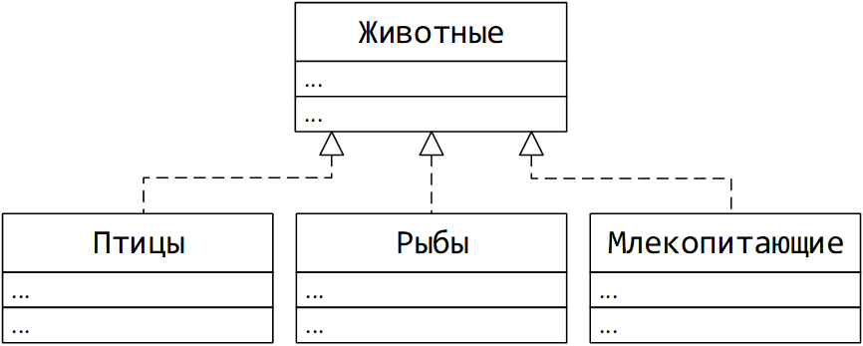

Рисунок 1 – Схематичное изображение наследования

Инкапсуляция – размещение в одном компоненте данных и методов, которые с ними работают. Также может означать скрытие внутренней реализации от других компонентов, что разграничивает доступ к различным компонентам программы.

Полиморфизм – способность объекта реагировать на запрос сообразно своему типу, при этом одно и то же имя метода может использоваться для различных классов объектов. Как правило, полиморфизм возникает, когда существует иерархия классов, и они связаны наследованием.

# **3 Описание программы**

В данной работе активно используются классы поэтому нельзя кратко о них не упомянуть.

За что отвечают классы

* классы для работы с SDL 2.0;
* класс для работы с классами “MyString”, “IdClass”, “BiteClass”;
* классы для работы с интерфейсом.

2.1 класс «MyString»

Предназначен для создание обычной строки, работы с ней и является базовым классом для “IdClass” и “BiteClass”.

Содержит поля:

* поле counter1 типа int, описывает количество вызовов конструктора копирования;
* поле str типа char*, описывает блок динамически выделенной памяти для размещения символов строки;
* поле length типа int, описывает длину строки;

Содержит методы:

* метод virtual типа int без параметров и возвращаемым типом STRINGTYPE, предназначен для определения типа объекта;
* метод Getlength() типа int без параметров и возвращаемым типом int, предназначен для возвращения длины строки;

2.2 Класс «StringId»

Предназначен для создания строки-идентификатора, работы с ней и является наследником класса MyString.

Содержит поля:

* поле counter1 типа int, описывает количество вызовов конструктора копирования;

Содержит методы:

* метод virtual типа int без параметров и возвращаемым типом IDTYPE, предназначен для определения типа объекта;
* метод uppercase() типа void без параметров предназначен для перевода строки в верхний регистр;
* метод CheckIdentifier() типа int без параметров и возвращаемом типом int предназначен для определения строки, является ли она идентификатором или нет;

2.3 Класс «Bite»

Предназначен для создания битовой строки, работы с ней и является наследником класса MyString.

Содержит поля:

* поле counter типа int, описывает количество вызовов конструктора копирования;

Содержит методы:

* метод virtual типа int без параметров и возвращаемым типом BITETYPE, предназначен для определения типа объекта;
* метод revers() типа void без параметров предназначен для перевода битовой в строки в дополнительный код;
* метод Check_Bite() типа int без параметров и возвращаемом типом int предназначен для определения строки, является ли она битовой или нет;

2.3 Класс «SDL_Scope»

Предназначен для создания SDL окна и проверки на корректность работы.

2.3 Класс «MainWindow»

Предназначен для создания вида окна.

Содержит поля:

* поле _window типа SDL_Window*, описывает шаблон окна;
* поле _renderer типа SDL_Renderer *, описывает визуализацию;
* поле _w типа int, описывает ширины окна.
* поле _h типа int, описывает высоту окна.

Содержит методы:

* метод init() типа void с параметрами char title, int w, int h, предназначен для определения типа объекта;
* метод deinit() типа void без параметров предназначен для уничтожения окна;
* метод fillBackground типа void без параметров предназначен для задание цвета фона;
* метод drawText() типа SDL_Rect без параметров предназначен для задание цвета текста и рисования текста в окне;

2.3 Класс «StateManager»

Предназначен для реализации словаря и навигации в меню.

Содержит поля:

* поле states типа map, описывает словарь;

Содержит методы:

* метод exec типа void с параметром startStateName, предназначен для навигации в меню, какой пункт меню следует за каким;

2.3 Класс «State»

Предназначен для запоминания откуда мы пришли в данный пункт меню.

Содержит поля:

* поле from типа string, запоминает откуда мы пришли;

Содержит методы:

* метод setForm типа void без параметров, предназначен для запоминания откуда мы пришли в данный пункт меню;

2.3 Класс «Menu»

Предназначен для отрисовки меню и взаимодействия с ним.

Содержит поля:

* поле items типа vector, отвечает за хранение текста;
* поле wayback типа vector, за обратный путь после выбора пункта меню;

Содержит методы:

* метод exec типа void без параметров, предназначен для выбора пункта меню и вывод следующего пункта в зависимости от выбора настоящего пункта меню пользователем;

2.3 Класс «InputField»

Предназначен для ввода.

Содержит поля:

* поле in типа string, отвечает за cохранения строки, введеной пользователем;
* поле message типа string, отвечает за вывод сопровождающего сообщения, которое объясняет что надо ввести пользователю;
* поле wayback типа string, отвечает за обратный путь, который будет после ввода корректной строки.

Содержит методы:

* метод exec типа void без параметров, предназначен для ввода пользователем строки;

2.3 Класс «TextMessage»

Предназначен для вывода сообщения.

Содержит поля:

* поле message типа string, отвечает за вывод сообщения, которое объясняет что надо ввести пользователю;
* поле wayback типа string, отвечает за обратный путь, который будет после ввода корректной строки.
* поле *getMessage типа string, отвечает за хранения строки, которую выводи

Содержит методы:

* метод exec типа void без параметров, предназначен для вывода после работы со строкой;

2.3 Класс «StringChooseMenu»

Предназначен для выбора строки с которой работать.

Содержит поля:

* поле type типа int, отвечает за тип строки;
* поле wayback типа string, отвечает за обратный путь, который будет после ввода корректной строки.

Содержит методы:

* метод exec типа void без параметров, предназначен для выбора строки определенного типа (IDTYPE, BITETYPE, STRINGTYPE);

2.3 Класс «StringManager»

Предназначен для работы с классами лабораторной работы №2 (MyString, stringed, Bite).

Содержит поля:

* поле maxSize типа int, отвечает за количество строк;
* поле message типа string, отвечает за сообщение, которое будет выводиться;
* поле strings типа vector, отвечает за хранения строк.
* поле currentString типа MyString, отвечает за работу со строкой, с которой собираются сейчас взаимодействовать;
* поле errorMessage типа string, отвечает за хранение и вывод сообщения об ошибке;
* поле supString типа string, отвечает за хранения строки, которую пользователь вводи для работы с изначальной строкой. К примеру, сложить строки, для этого пользователь вводи строку, которую хочет сложить с изначальной.

Содержит методы:

* метод setSupString типа bool с параметром str, предназначен для записи строки supString;
* метод getBiteAdding типа string, предназначен сложение битовых строк;
* метод getBiteCompare типа string, предназначен для сравнения битовых строк на идентичность;
* метод ChangeString типа string, предназначен для замены строки;
* метод getIdAdding типа string, предназначен для сложения строк-идентификаторов;
* метод getUperrCase, предназначен для перевода строки в верхний регистр;
* метод creatBiteString, предназначен для создания битовой строки;
* метод creatIdString, предназначен для создания строки-идентификатора;
* метод creatString, предназначен для создания обычной строки;
* метод setCurrentString, предназначен для выбора строки с которой работать;
* метод setSize, предназначен для установки количества начальных строк;
* метод getLength, предназначен для вывода длины строки;

# **3 Результат работы программы**

При запуске программы. На рисунке 1 видим начальное меню.

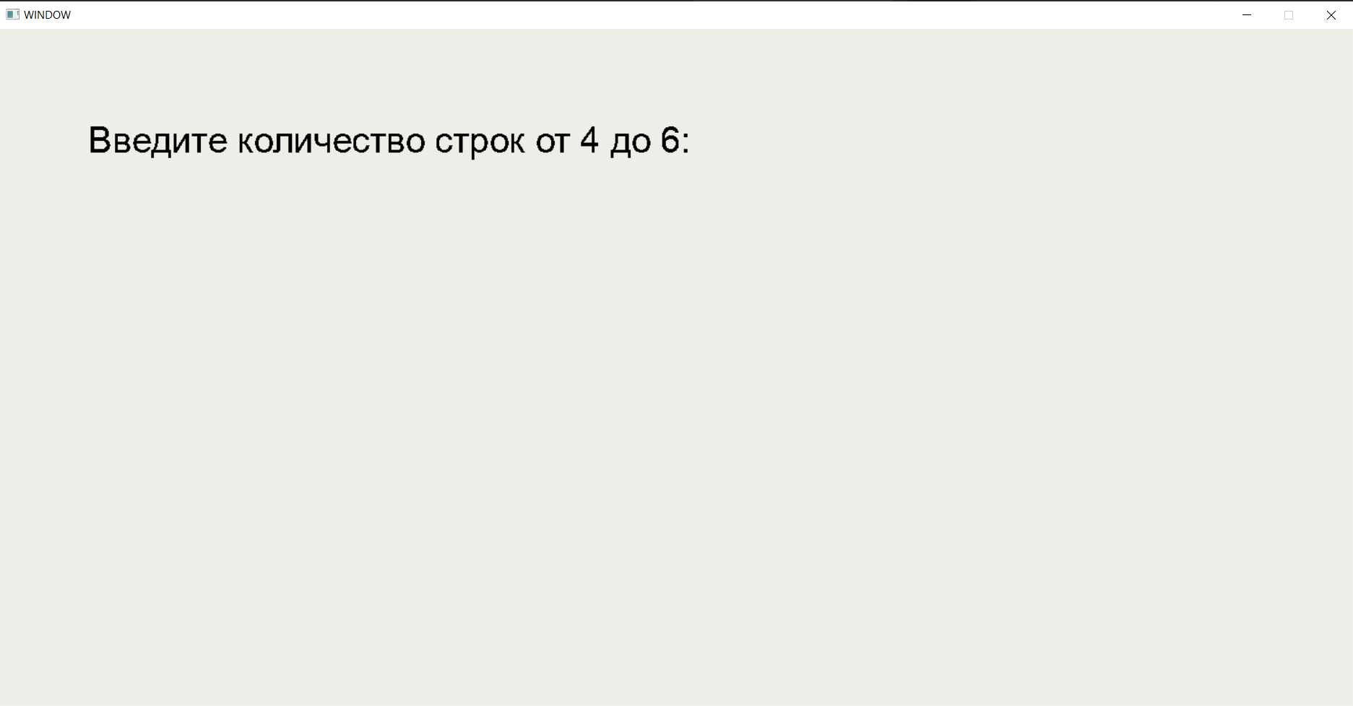

Рисунок 1

После ввода количества начальных строк переходим во главное меню, где выбираем что делать.

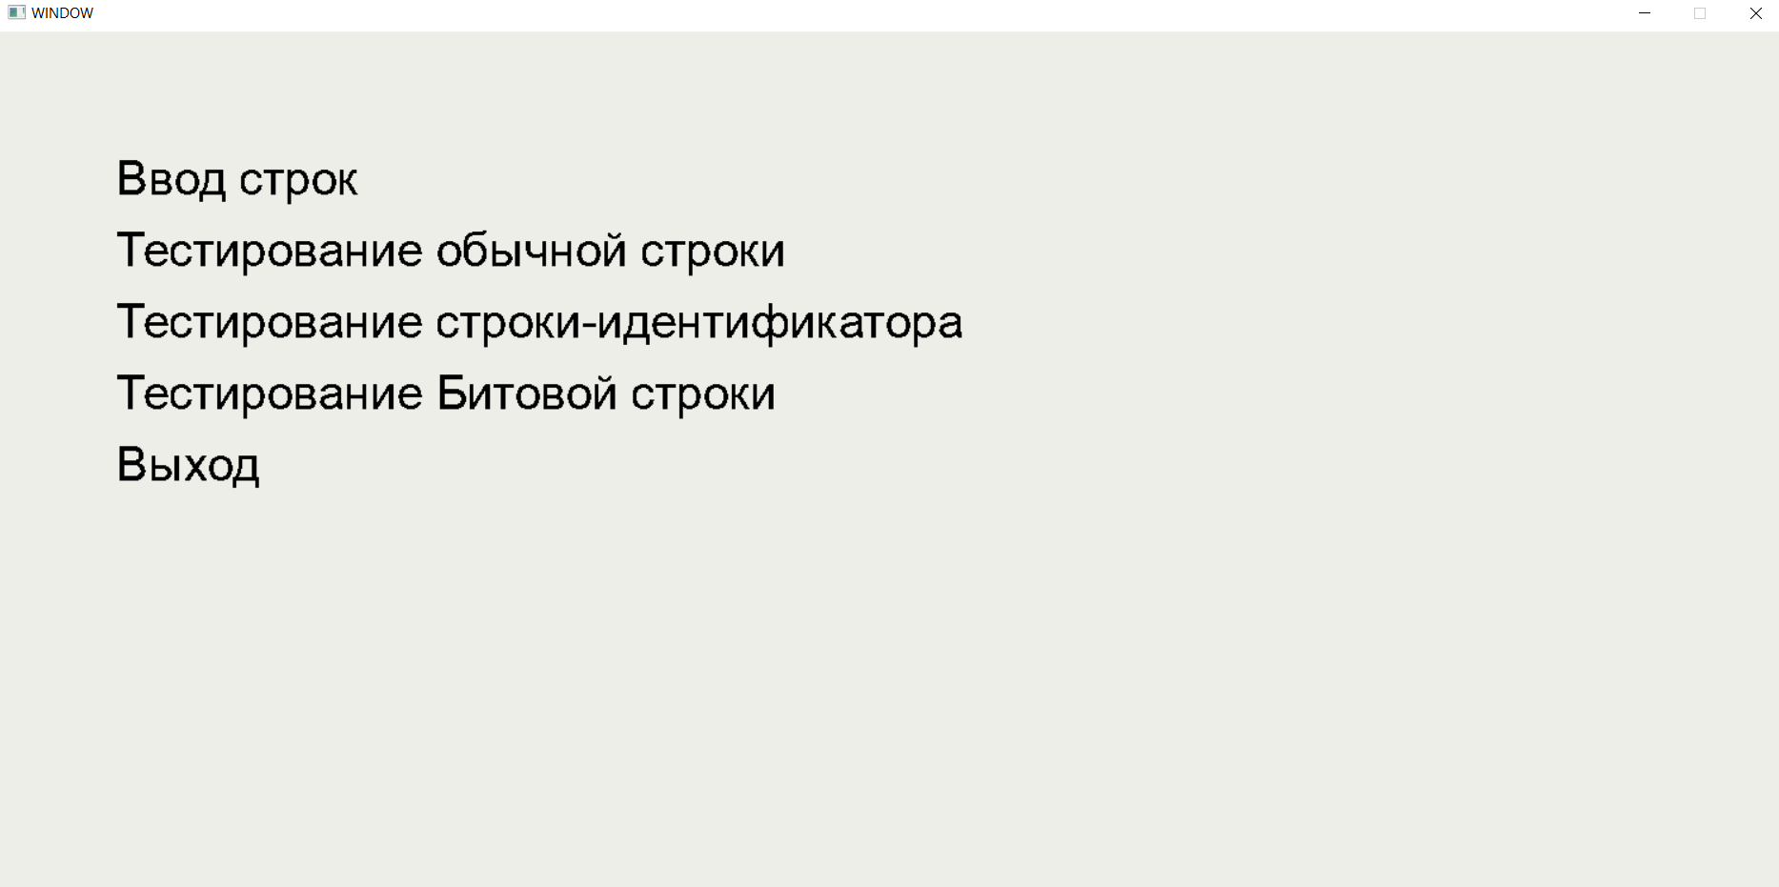

Рисунок 2

После выбора пункта “Ввод строк” в главном меню переходим в меню с выбором типа строки для ввода, показано на картинке 3.

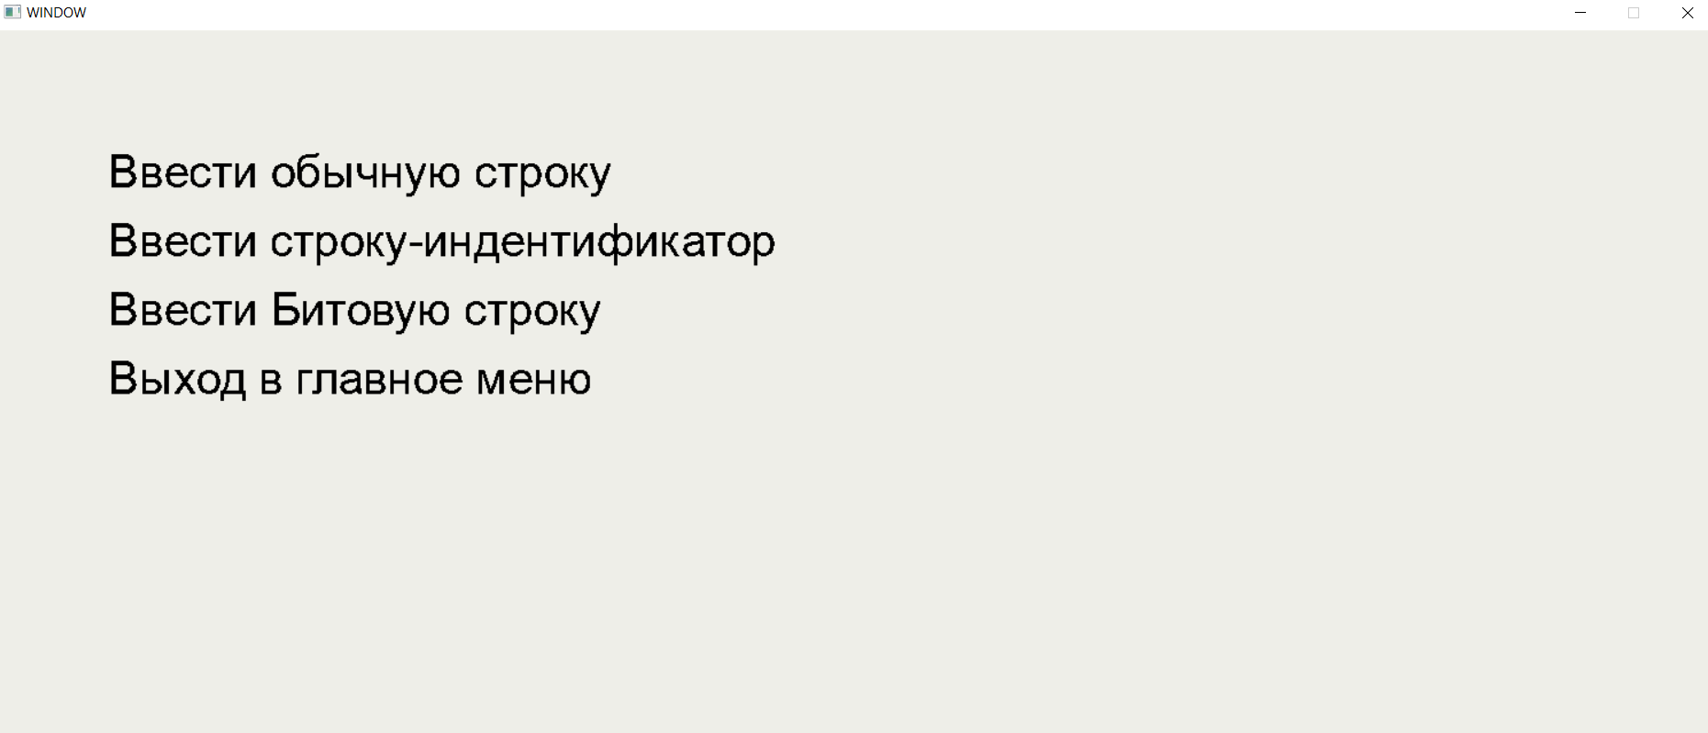

Рисунок 3

После выбора любого пункта меню с выбором типа строки вводим строку данного типа. Показано на рисунке 4

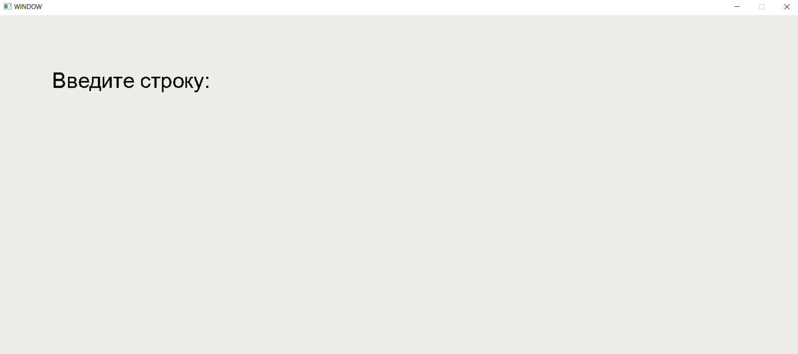

Рисунок 4

После ввода возвращаемся в меню с выбором типа строки, можно нажать на пункт “Выйти в главное меню”. Далее можно выбрать любой пункт меню для взаимодействия со строкой.

Показано на рисунке 5

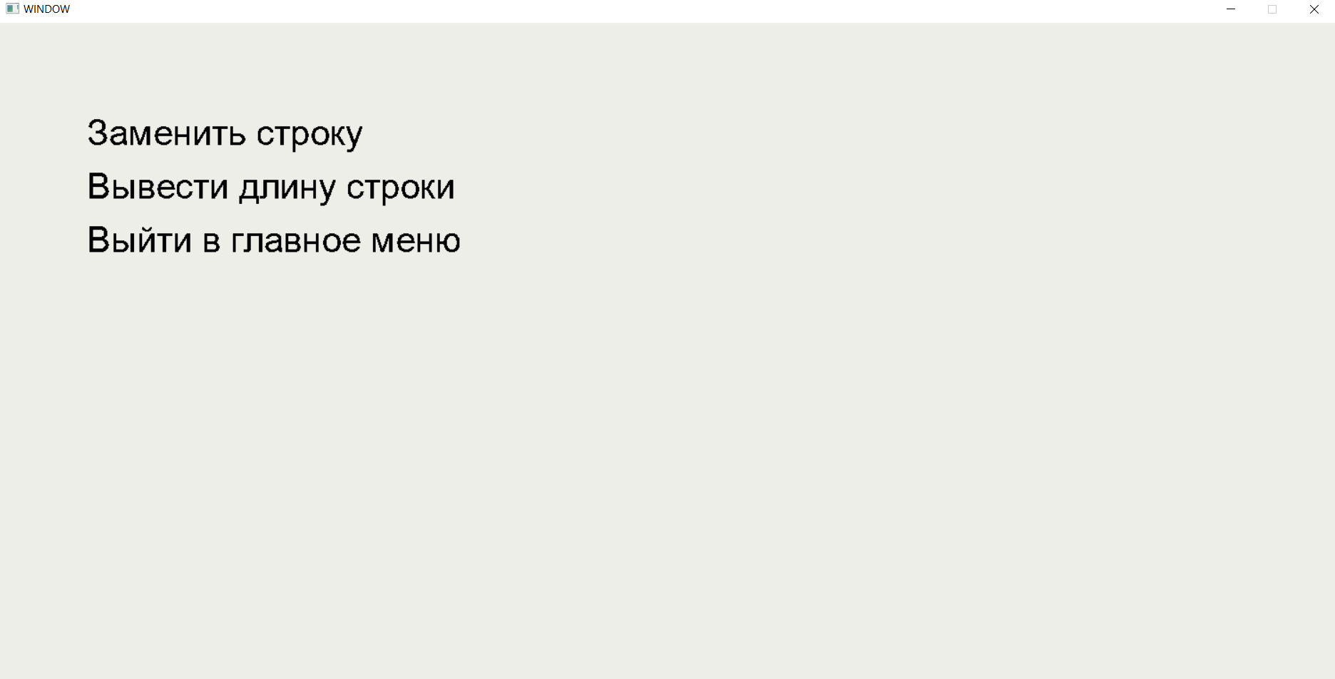

Рисунок 5

После выбора определенного пункта для взаимодействия со строкой предлагают выбрать строку для взаимодействия. Выводятся строки только данного типа строки, который вы выбрали. Показано на рисунке 6.

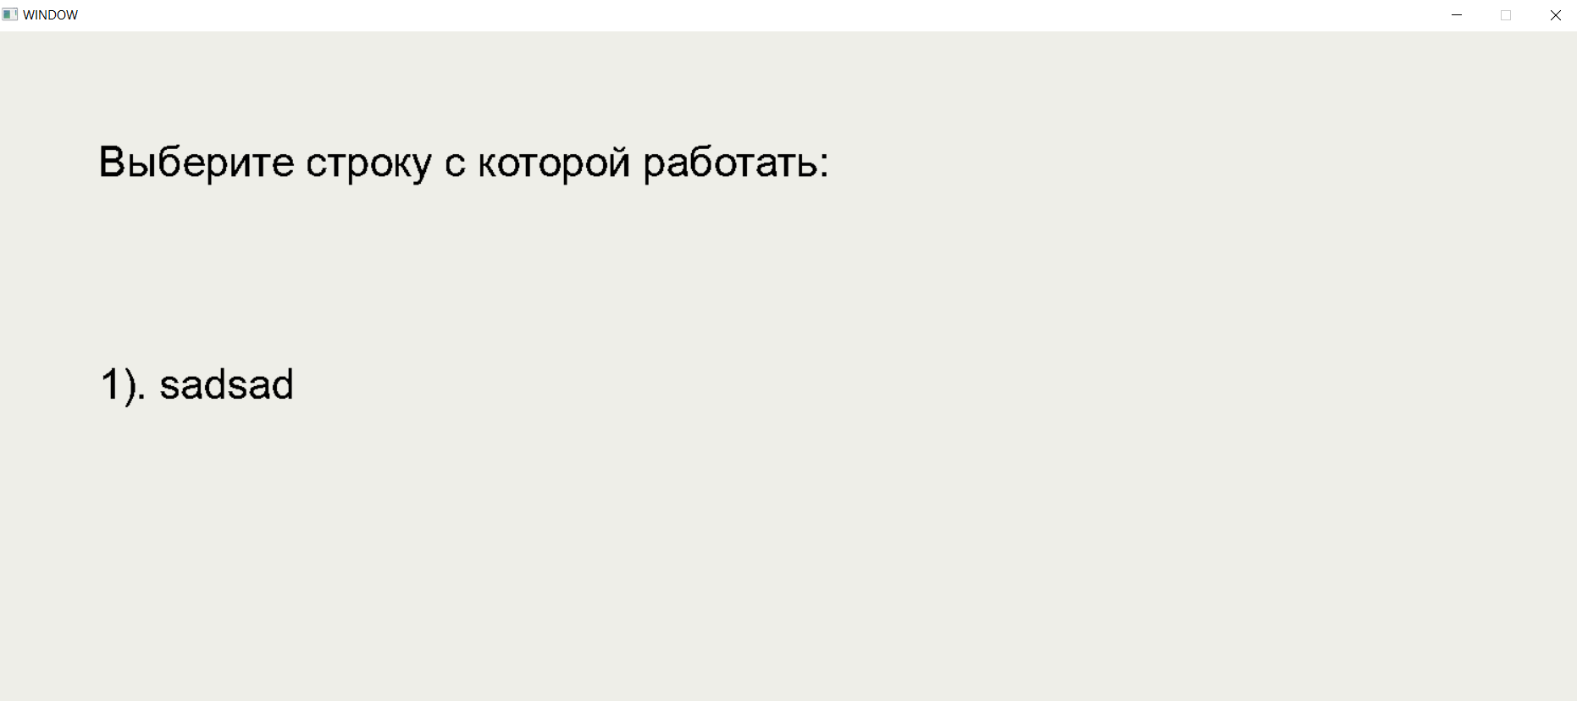

Рисунок 6

Далее работаем со строкой и получаем результат. На этом примере показана обычная строка с пунктом меню “Заменить строку”. Показано на рисунке 7.

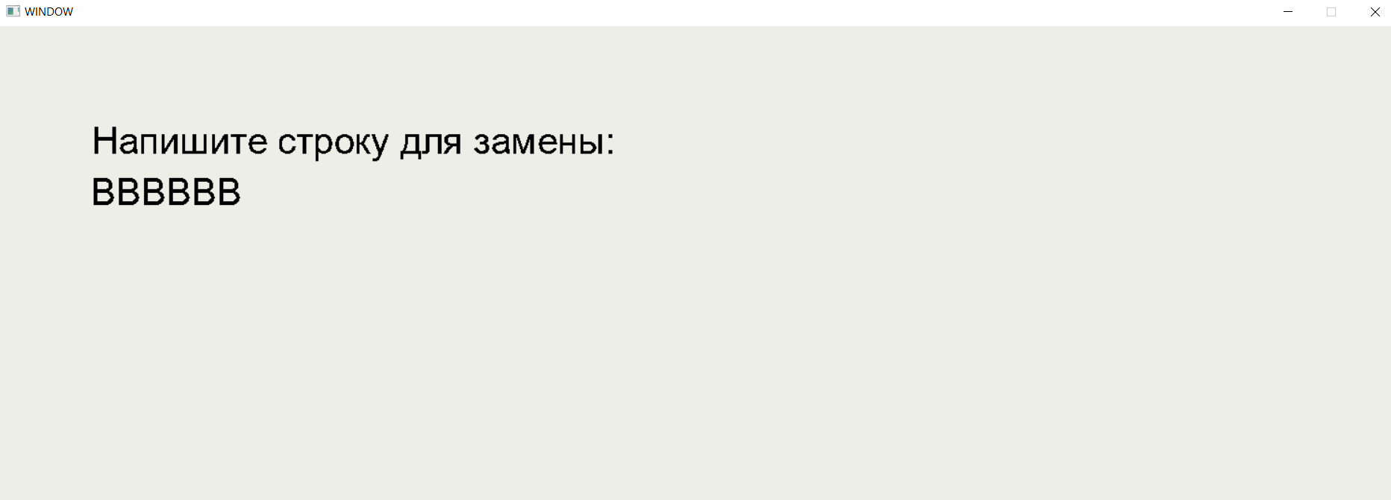

Рисунок 7

Далее получаем результат. Показано на рисунке 8.

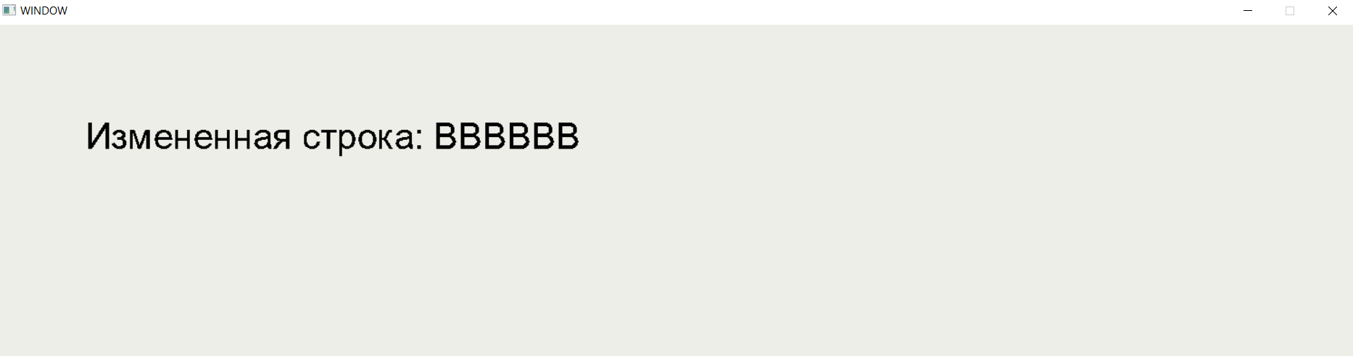

Рисунок 8.

# **ЗАКЛЮЧЕНИЕ**

В конечном итоге была выполнена цель курсовой работы – программа на основе лабораторной работы №2. В следствии разработки программы была построена и обоснована иерархия классов. Программа работает согласно поставленной задаче, требования к выполнению работы соблюдены. В программу можно внедрить новые возможности: добавить новые пункты меню. Так же можно сменить цветовое оформление при необходимости.

# **СПИСОК ИСПОЛЬЗОВАННЫХ ИСТОЧНИКОВ**

1. 1. «Язык программирования C++. Лекции и упражнения» С. Прата – 6-ое издание; – М.: Вильямс, 2015. – 1248 с. 2. SDL Wiki [Электронный ресурс]
2. Документация по библиотеке SDL 2.0 URL: <https://wiki.libsdl.org/FrontPage> (Дата обращения: 08.06.2021). 3. Ravesli [Электронный ресурс]
3. Уроки программирования на языке С++ URL: <https://ravesli.com/uroki-cpp/> (Дата обращения: 10.06.2021). 4. Гущин, А.Н.
4. Применение библиотеки SDL для разработки программ на языке С: учебное пособие / БГТУ – СПб., 2014. – 118 с. 5. SDL Library Documentation. URL: www.libsdl.org/release/SDL-1.2.15/docs/html/index.html (дата обращения: 09.03.2019). 6. Страуструп, Б.
5. Язык программирования С++ / Б. Страуструп: пер. с англ. под ред. Н.Н. Мартынова. М..: Бином, 2011. 1135 с.